


A LA MESA DE LAS CORTES DE ARAGÓN:

Alberto Izquierdo Vicente, Portavoz de la Agrupación Parlamentaria del Partido Aragonés - Grupo Mixto de las Cortes de Aragón, al amparo de lo establecido en el artículo 207.2 del Reglamento de las Cortes de Aragón, formula la siguiente enmienda al Proyecto de Ley de apoyo fiscal a la empresa familiar por la que se modifica el Texto Refundido de las disposiciones dictadas por la Comunidad Autónoma de Aragón en materia de tributos cedidos, aprobado por Decreto Legislativo 1/2005, de 26 de septiembre, del Gobierno de Aragón.
ENMIENDA DE ADICIÓN
Al Artículo único, se propone añadir lo siguiente:

“Artículo 122-11. Bonificación en cuota aplicable a los pactos sucesorios para después de los días.
Las primeras copias de escrituras de pacto sucesorio para después de los días tendrán una bonificación del 100 por 100 de la cuota tributaria del subconcepto "Documentos Notariales" prevista en el artículo 31.2 del Texto Refundido de la Ley del Impuesto sobre Transmisiones Patrimoniales y Actos Jurídicos Documentados, aprobado por Real Decreto Legislativo 1/1993, de 24 de septiembre.”
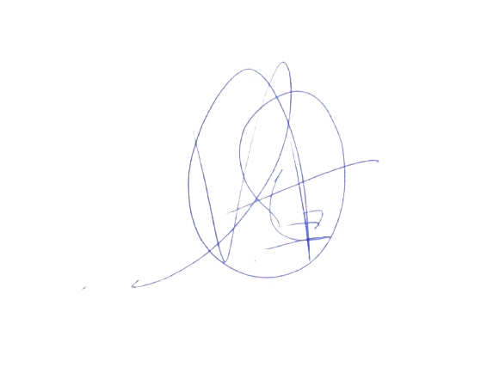
MOTIVACIÓN
Por considerarlo más adecuado.

El Portavoz Adjunto
Alberto Izquierdo
Zaragoza, a 16 de junio de 2025.

